Geografický ústav Přírodovědecké fakulty
Masarykova univerzita Brno, Kotlářská 2

Učebnípředmět:
Z0131 Sustainability – Trvalá udržitelnost

Prostorová udržitelnost ve čtyřech/pěti krocích
Hynek Alois, verze 22.9.2011/26.9.2012/5.11.2015

0.
Nultý krok
à prostorovost: mista,území, krajiny, chory, region, globion
→ rekognoskace: mentální mapa,sketches/ images, evidences
→ podkladové topografické a tematické mapy, vytvoření shapefile/GIS
→historie využívání země ( vojenská mapování), územní plány, mapová dokumentace (mikro)regionálního rozvoje
→ statistické podklady: ČSÚ ( Touškova škola)
→ intenzívní sociální výzkum

1.
přírodní kapitál:
- Millennium Ecosystem Assessment,
- CICES (Common International Classification of Ecosystem Services,
- TEEB (The Economics of Ecosystems and Biodiversity)
- OSN –
  - Millennium Development Goals
  - Assembly Sept.25th – sustainable development goals

→ přírodní krajinné ekosystémy (PKE): látky a energie
jejich přírodní složky jako přírodní zdroje, materialita,
Jak vypadaly krajinné ekosystémy před využíváním lidmi?
chráněná území vyhlášená a žádoucí/zdůvodněná – jaký stav?
→ živelné pohromy, ohrožení,nejistoty, zranitelnost, resilience

2. ekonomie - land use
→ kulturní krajinné ekosystémy - environmentální indikátory, hodnocení zdrojů, režimy využívání jejich přírodních zdrojů = land use, normativita, technologie/ technická infrastruktura, hospodářská struktura → produkce zboží a služeb, environmentální/ekologické dopady, látkově/energetické nároky
à sidla jako krajinné ekosystémy, jejich životní prostředí, renaturalizace materiality

3. sociální kapitál
→ sociální infrastruktura, demografická analýza, sídla, pracovní síla, trh práce, podnikání , subjekty, komunita, režimy spolupráce/soupeření/moci/odporu, public-private partnership
programy rozvoje, současný stav uplatňování trvalé udržitelnosti

4. policy and politics, polity

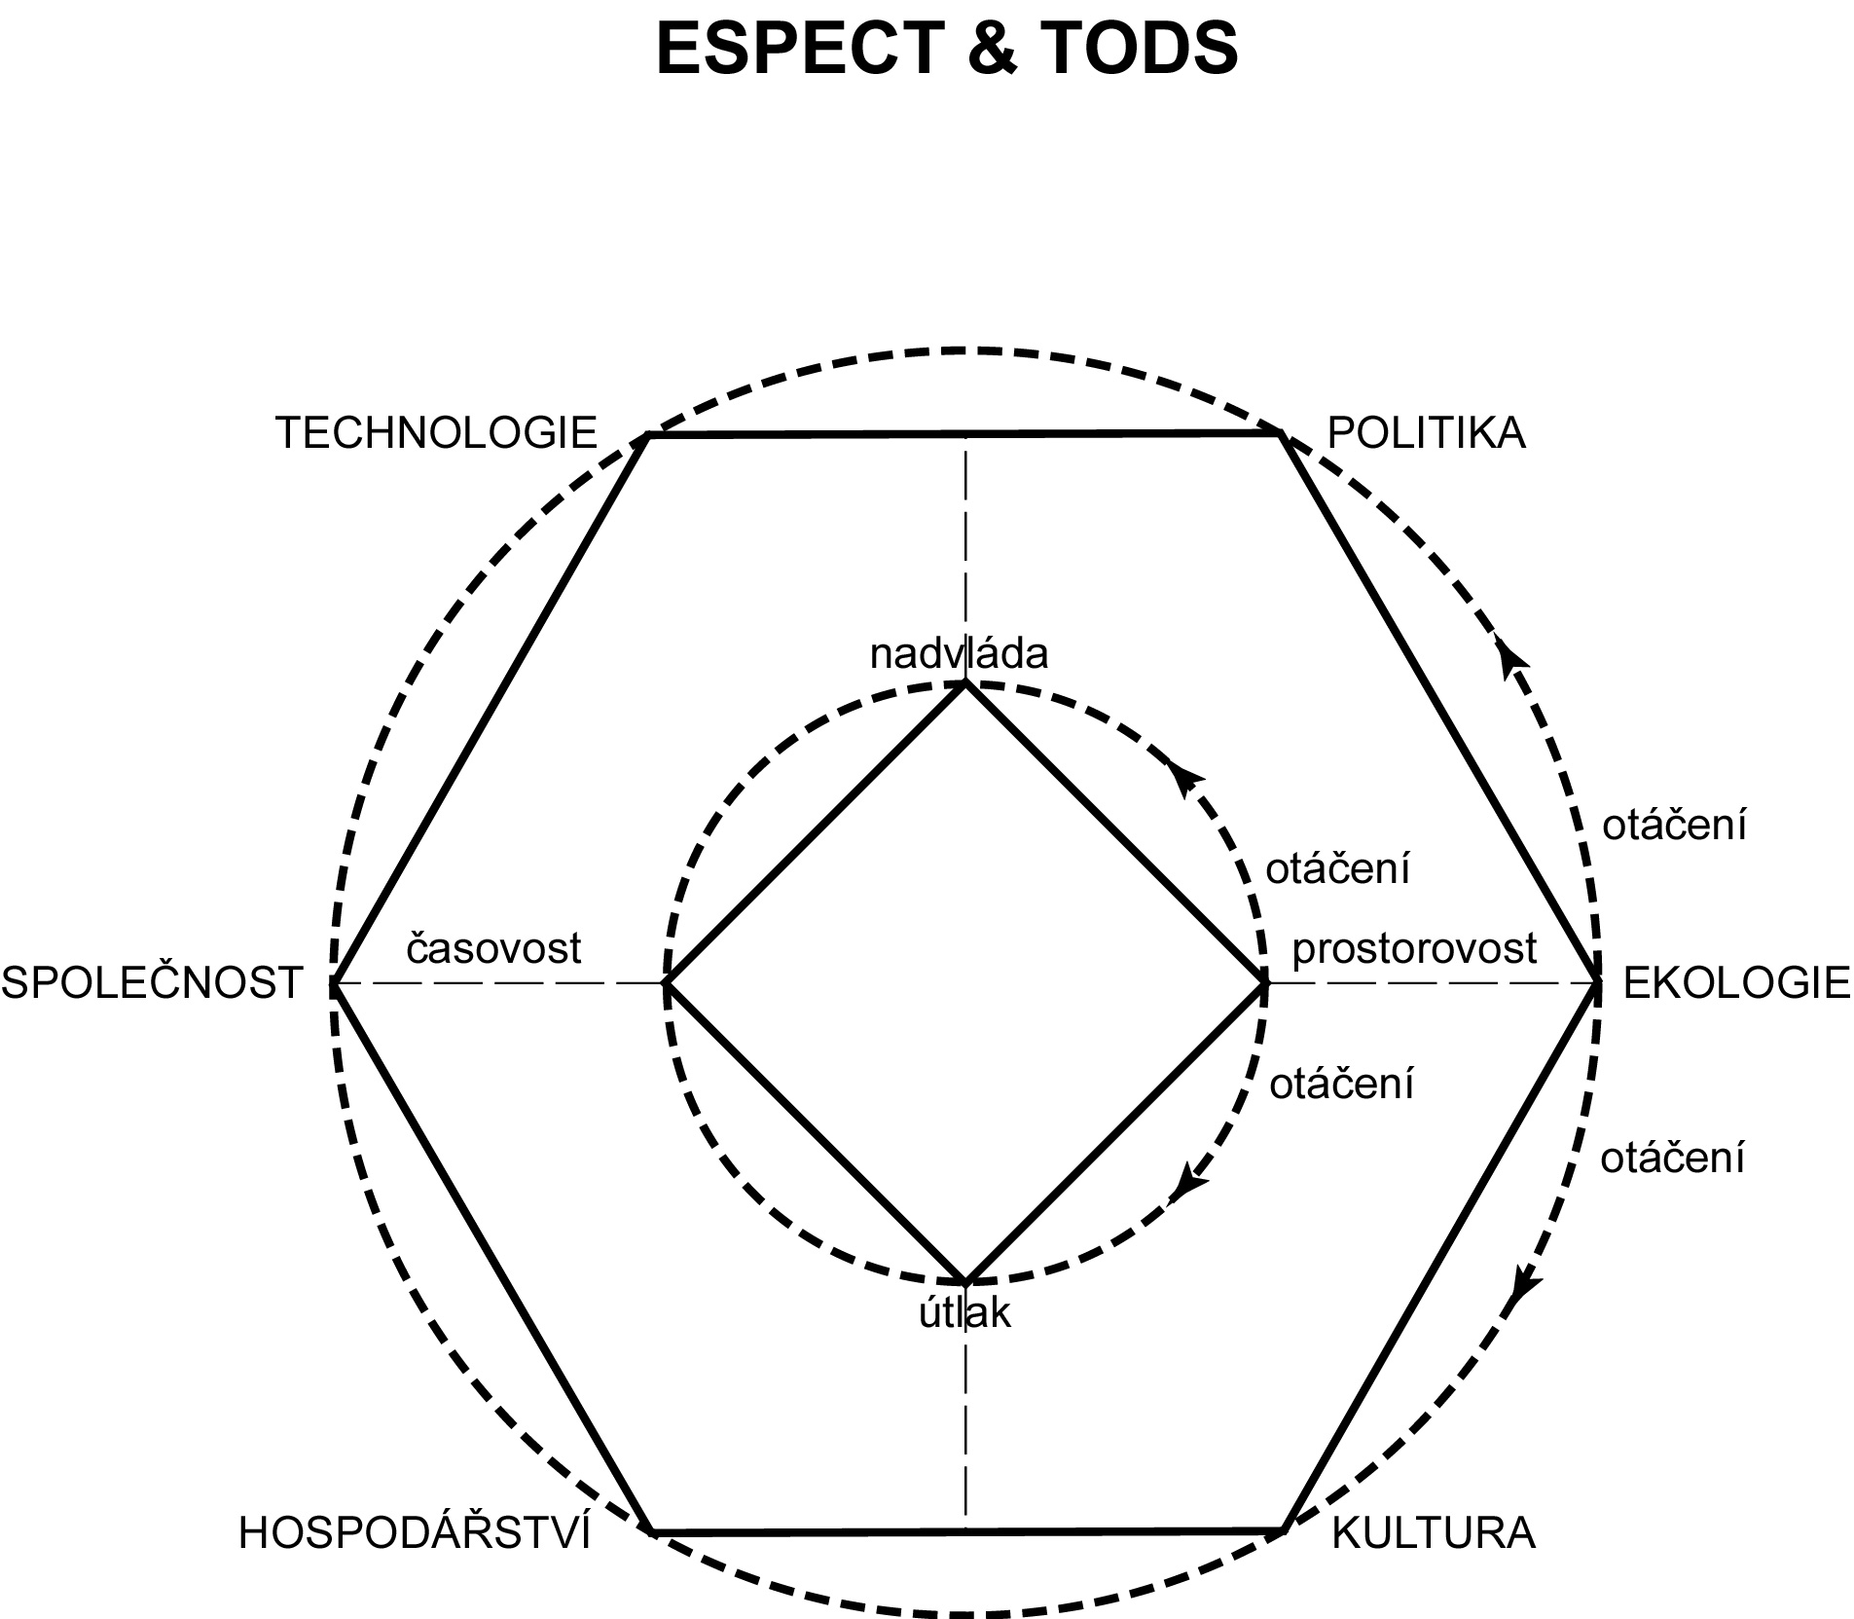

→ návrhy opatření k regionální trvalé udržitelnosti, návaznost na regionální rozvoj a projekty péče o krajinu/životní prostředí - projekty a jejich nositelé, financování, časový plán, zavádění, dopady, další zlepšování = od ´weak sustainability´ k ´hard sustainability´
→ výstupní mapy
→ text
→ tabulky, obrázky/fota, záznamy

…………………………………………………………..

přírodní kapitál – přírodní složky→přírodní zdroje → přírodní krajinné ekosystémy (mapa, tabulka, text)

Pět přírodních složek:
horniny a reliéf → využitelnost hornin, reliéf nejen jako produkt, ale především jako faktor ovlivňující lidské činnosti
klima → hydrotermický režim ovzduší a jeho charakteristiky s ohledem na lidské činnosti ( nejen průměrné, ale i extrémní veličiny)
oběh vody → vodní bilance území, vodní síť – povrchové a podzemní vody, prostoročasový chod/režim
struktura půdního pokryvu → skupiny půd a jejich vlastnosti s ohledem na lidské činnosti
potenciální/rekonstruované bio/fytocenózy

Wright R.T. 2005: Environmental Science – toward a sustainable future. Pearson Education International , Prentice Hall, 9th ed., Upper Saddle River, 712 pp.

Ecosystem capital = the natural and managed ecosystems that provide essential goods and services to human enterprises

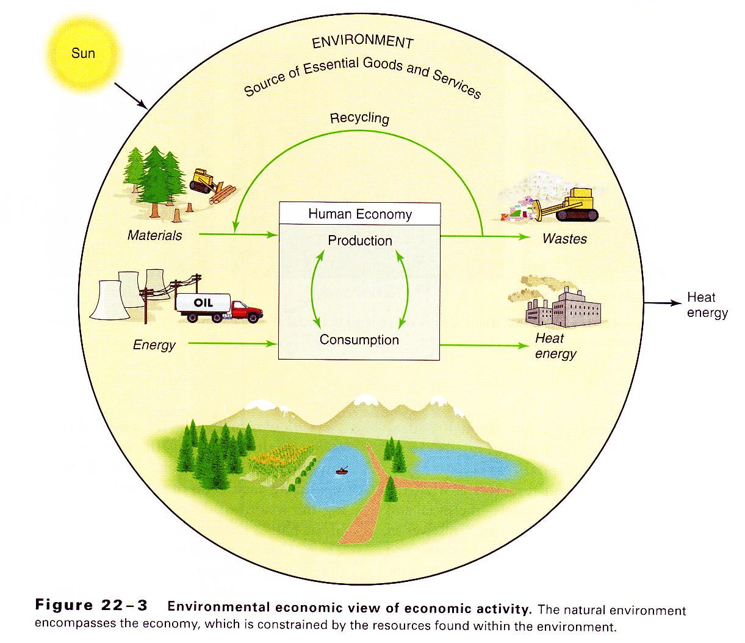

Economic production can be seen as it really is: the process of converting the natural world to the manufactured world
Renewable and nonrenewable resources and the ecosystems containing them are turned into cars, toys, books, food, building, highways, computers etc.
Resources flow into the economy from the enfolding ecosystem and are transformed by labour and capital, (using energy, also a resource) and then passed out of the economy and back into the ecosystem in the form of wastes.

Carrying capacity - in managing renewable resources = maximum sustainable yield (MSY): the highest possible rate of use that the system can match with its own rate of replacement or maintenance.
MSY applies not only to the preservation of natural biotas, but also to the maintenance of parks, air quality, water quality and quantity,, and soils – indeed , the entire biosphere

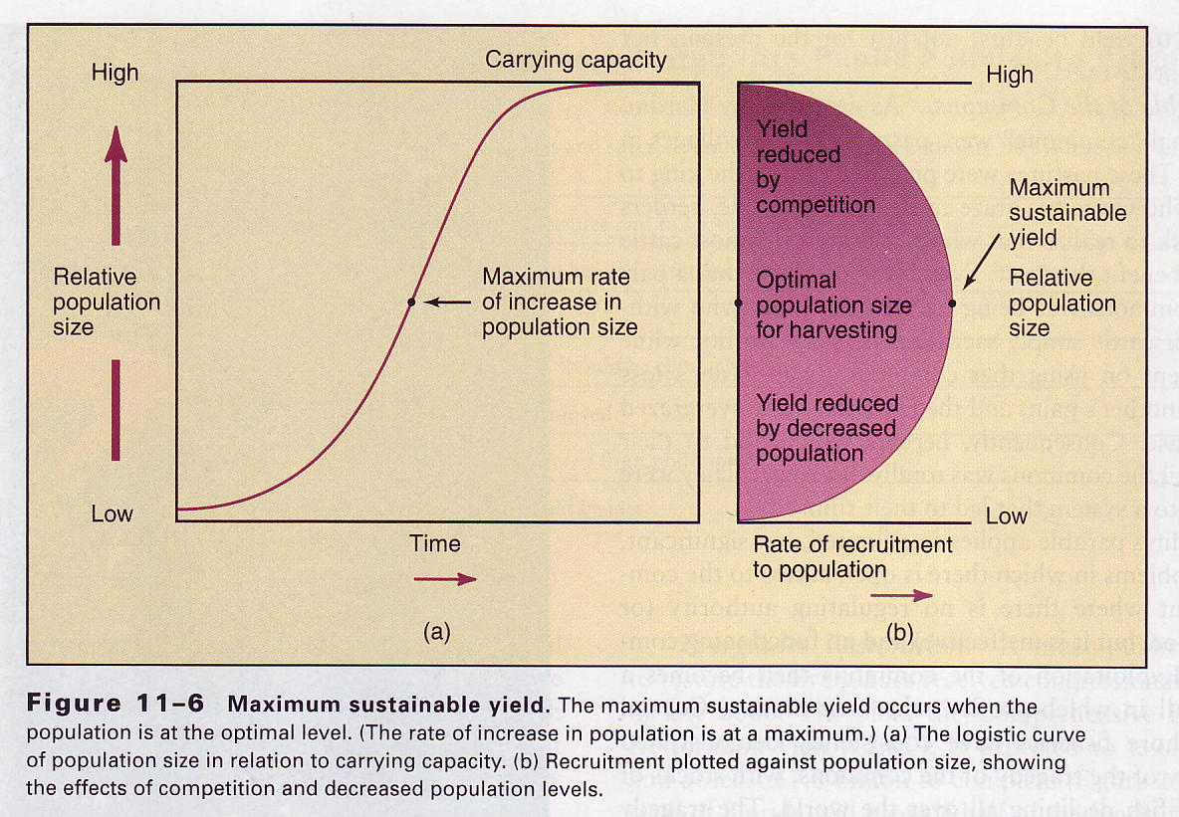

CC varies from year to year as the weather fluctuates, human impacts (pollution),

Consumptive use versus productive use

Consumptive = when people harvest natural resources in order to provide for their needs for food, shelter, tools, fuel, and clothing they are engaged in….. local markets, families… their own needs…..gathering, hunting

Productive = the exploitation of ecosystem resources for economic gain… products are harvested and sold for national or international markets…. It is a an enormously important source of revenue and employment for people in every country… the commercial trade….. private, community, state ownership

MSY as a fixed quota – in fishery management , the total allowable catch (TAC). If uncertainties – precautionary principle to favour the protection of the living resources (below MSY)

The commons (= obecní, občina)
Garrett Hardin (1968) The tragedy of Commons

Landscape ecosystems:
Matter and energy in (non)living systems
Trophic chains
Biodiversity – species
Succession
Dynamics
Disturbance
Resistance
Resilience

Environmental hazards
Hazard….anything that can cause (cultural, biological, physical,chemical)
injury, disease, or death to humans
damage to personal or public property
degradation/deterioration/destruction of the environment (environmental components)
with respect to human health…. Exposure – risk…
Risk assessment is the process of evaluating the risks associated with particular hazard before taking some action in a situation in which the hazard is present

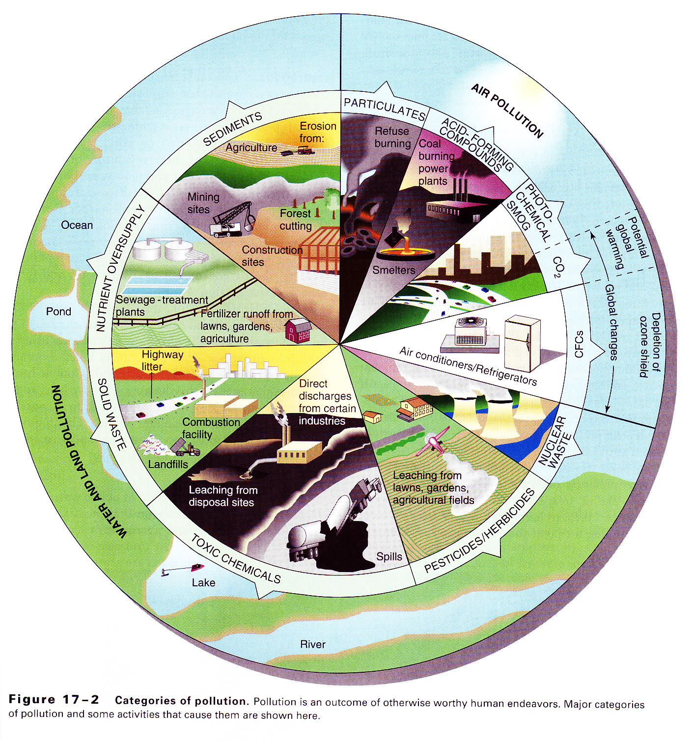

An ecosystem has the capacity to replenish itself through reproduction despite certain quantities of organisms being taken from it, and this renewal can go on indefinitely – it is sustainable.
Conservation of natural biotas and ecosystems does not –or at least should not – imply no use by humans whatsoever, although this may sometimes be temporarily expedient in a management program to allow a certain species to recover its numbers. Rather the aim of conservation is to manage or regulate use so that it does not exceed the capacity of the species or system to renew itself. Conservation is capable of being carried out sustainability, and when sustainability is adopted in principle, conservation has a well-defined goal.
Preservation – the objective is to ensure species and ecosystems continuity, regardless of their potential utility. For example, it is impossible to maintain old-growth (virgin) forests and at the same time harvest the trees. Thus a second-growth forest can be conserved (trees can be cut, but at a rate that allows the forest to recover), but an old-growth forest must be preserved (it must not be cut down at all)

